

컴퓨터정보통신공학부  
2011253020 이화중

Area processing

영상처리 HW #3

# Edge Detection

## Roberts

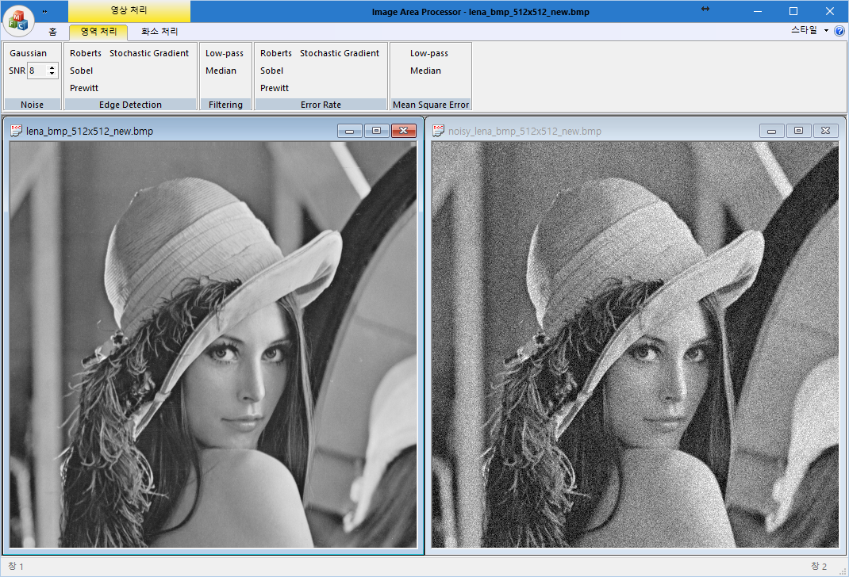

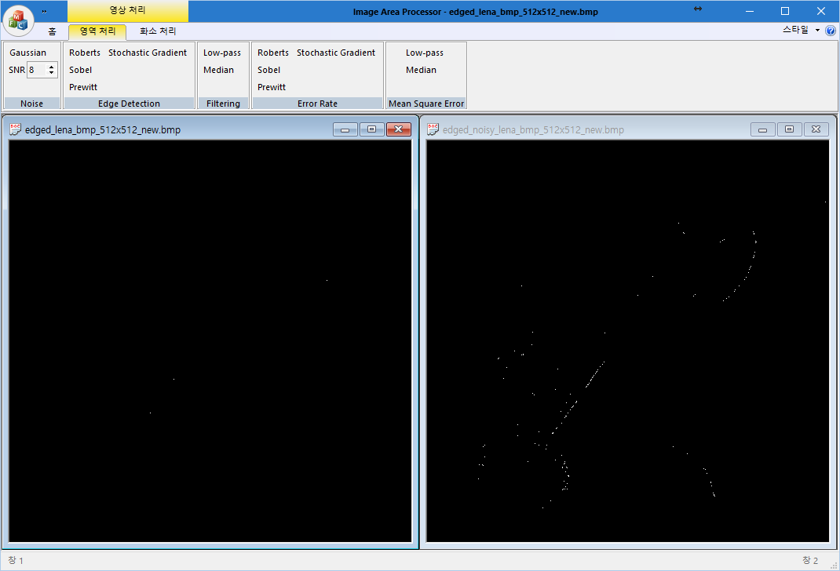

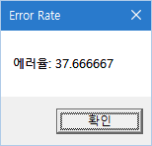

## Sobel

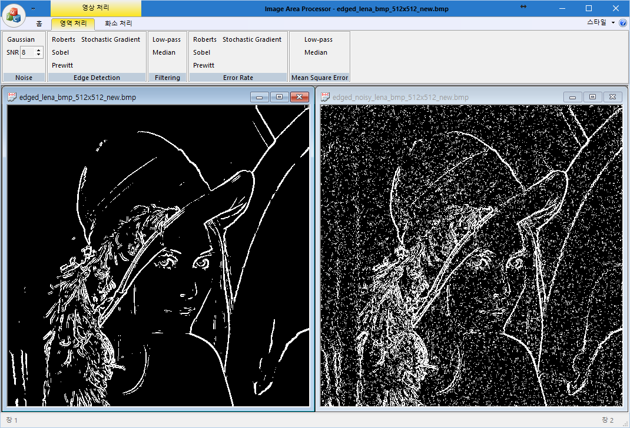

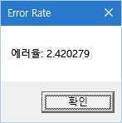

## Prewitt

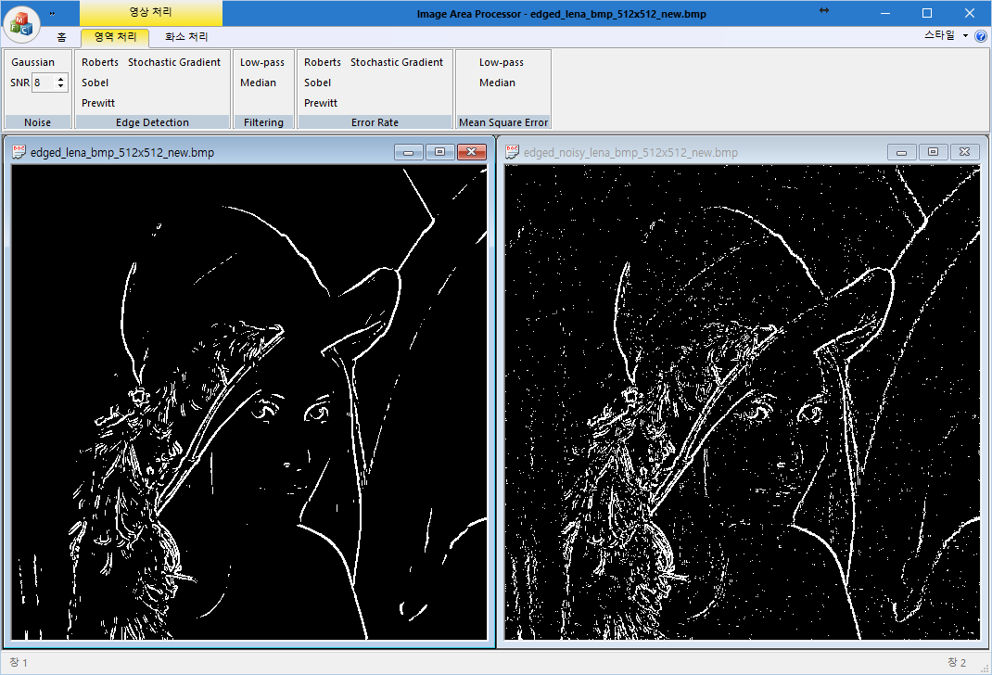

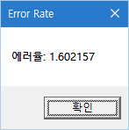

## 5×5 Stochastic Gradient

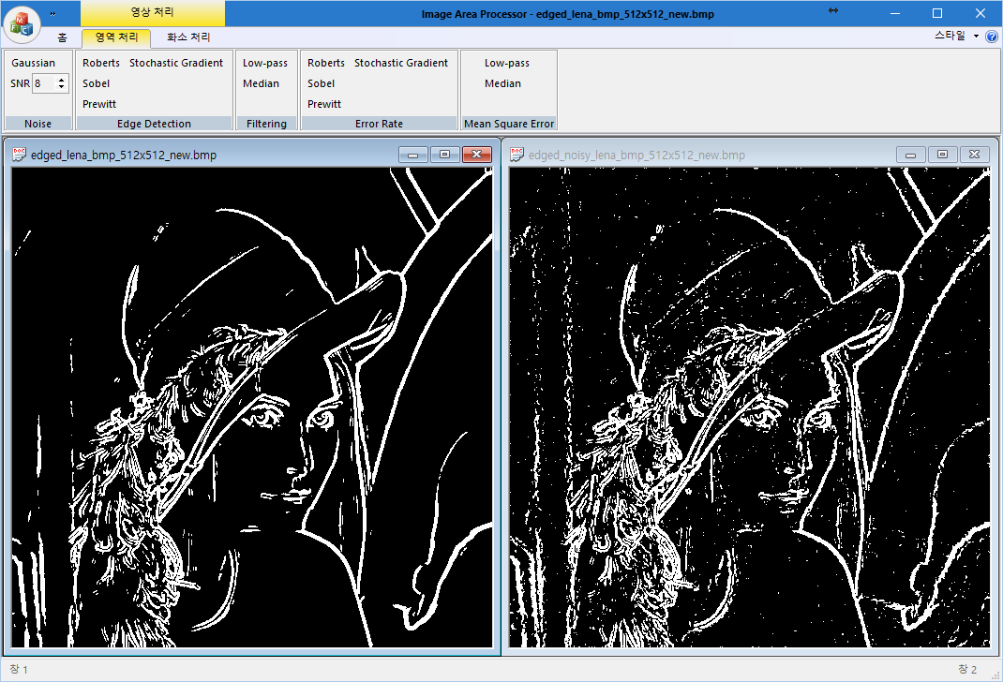

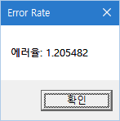

## Source Code

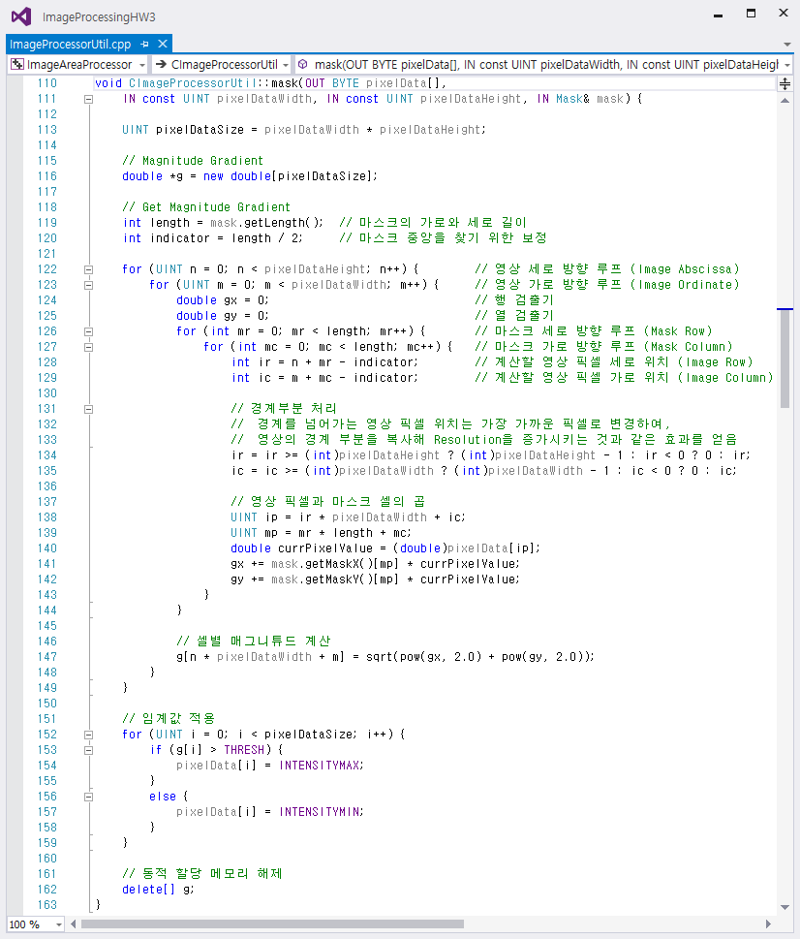

각각의 에지 검출은, 마스크 크기와 형태만 차이가 있고 알고리즘의 차이는 없으므로, 일반화된 함수로 작성하였다. 경계 부분 처리는 경계를 넘어가는 영상 픽셀 위치는 가장 가까운 픽셀로 변경하도록 하였다. 이를 통해 영상의 경계 부분을 복사해 Resolution을 증가시키는 것과 같은 효과를 얻는다.

## Discussion

원본 영상과 노이즈를 추가한 영상에 각각 다른 마스크를 사용하여, 마스크들의 성능 차이를 확인한다.

로버츠 연산자는 다른 마스크보다 크기는 작지만 잡음에 더 민감하다. 크기가 다른 마스크에 비해 작다는 특성이 있는데, 이 과제의 경우에 Threshold가 150으로 설정되었기 때문에, 실제 에지인 부분이 에지로 검출되지 않는 문제가 있다. 이로 인해, 잡음에 더 민감한지 확인하는데 어려움이 있었으며, 원본 영상보다 노이즈를 추가한 영상에서 에지가 더 잘 드러나는 역설적인 결과가 도출되었다. 이러한 결과에서, 에러율은 대략 37로 컸다. 에지를 더 잘 검출하기 위해서는, 마스킹한 결과를 [0, 255] 구간에서 정규화시키거나 Threshold를 낮춰야 한다.

# Filtering

## Low-Pass

### Result

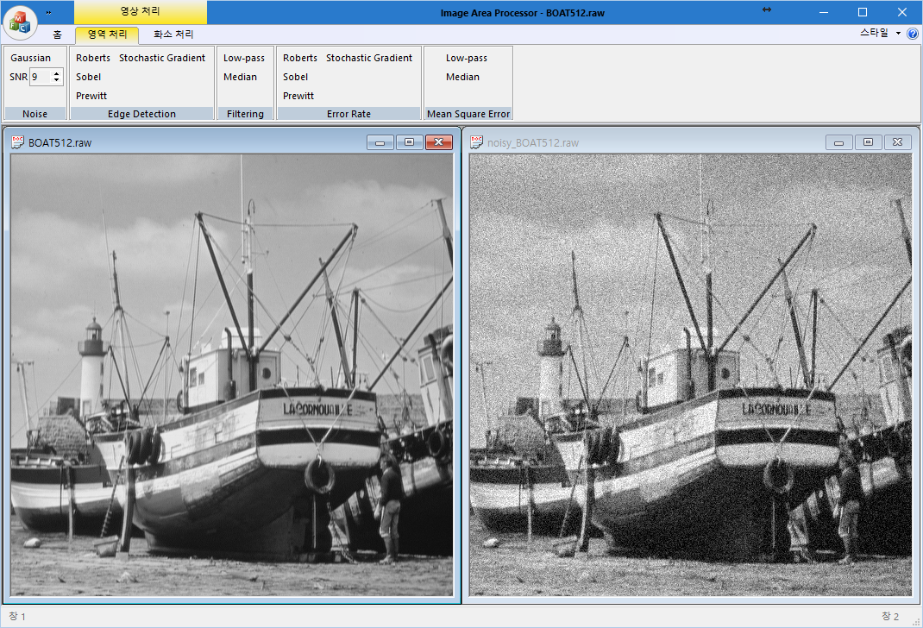

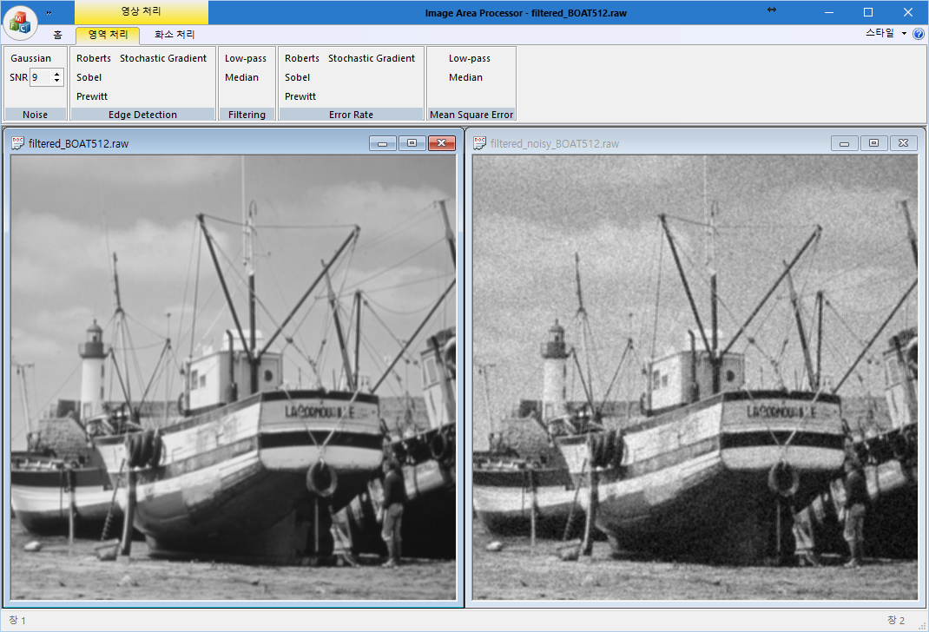

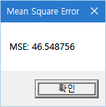

### Source Code

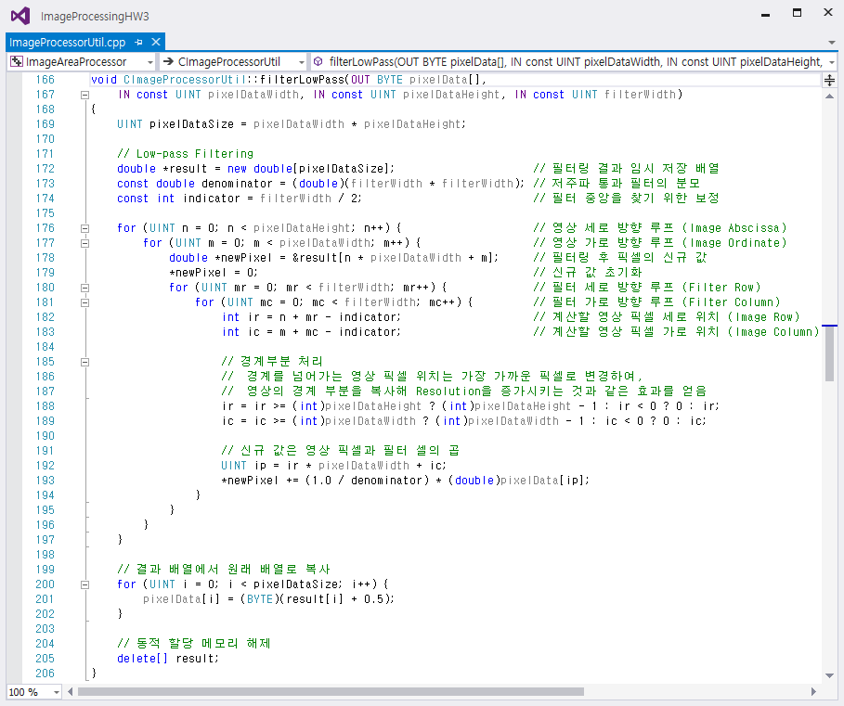

## Median

### Result

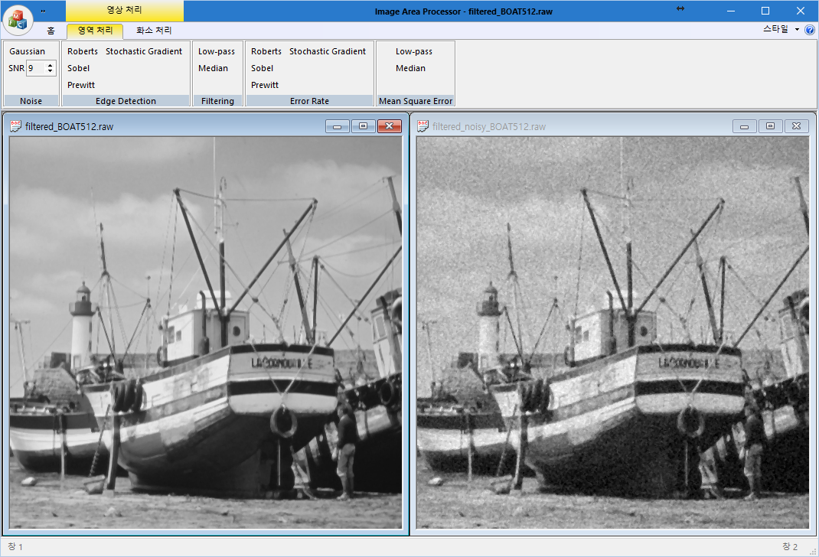

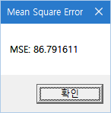

### Source Code

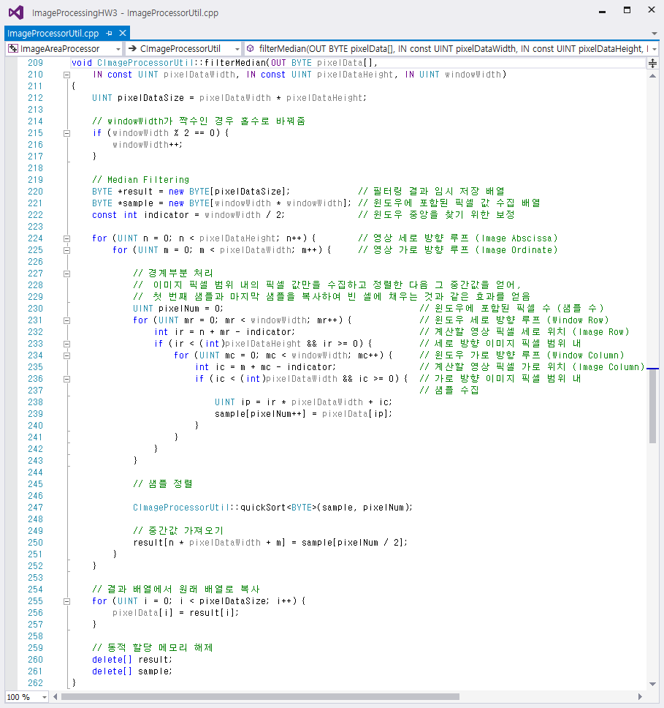

# User Guide

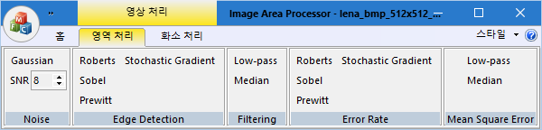

# Environment

Target: Win32 MFC Application

Language: C++

IDE: Microsoft Visual Studio 2015 (v140)

MFC, GDI+